Электронная система учёта в сервисном центре

Н.В. Горелкин¹, Л.Э. Петросян^{1,2}

¹Московский государственный университет технологий и управления
им. К.Г. Разумовского (Первый казачий университет)
²Российский технологический университет МИРЭА

Аннотация: Данная статья рассматривает реализацию электронной системы учета в северных центрах. Во введении поднимается вопрос о необходимости эффективной системы учета в северных регионах, где особые климатические условия и удаленность создают особые вызовы для ведения бухгалтерии и учета. Особое внимание уделяется преимуществам электронных систем учета, включая автоматизацию процессов, повышение точности и надежности данных, удобство доступа и управления информацией. Практическая реализация электронной системы учета в северных центрах, включая выбор подходящего программного обеспечения, настройку и адаптацию системы под специфические потребности региона. Также обсуждаются особенности внедрения системы учета в условиях северных регионов, включая обеспечение надежности связи, защиту данных и обучение персонала. Особое внимание уделяется вопросам внедрения и успешной эксплуатации ЭСУ в сервисных центрах. В результате исследования выявляется значительное повышение эффективности и качества обслуживания клиентов благодаря внедрению электронной системы учета в сервисном центре.
Ключевые слова: сервисные центры, автоматизация, учет клиентов, запросы, регистрация данных, онлайн-запись, отслеживание статуса

Введение:
В современном мире сервисные центры играют важную роль в обслуживании клиентов и обеспечении работоспособности различных устройств и систем. Эффективное функционирование сервисных центров требует точного и надежного учета клиентов, их запросов и работы сотрудников. В этом контексте электронная система учета становится неотъемлемой частью работы сервисных центров.
Цель данного исследования заключается в изучении реализации электронной системы учета в сервисных центрах и выявлении ее значимости для эффективного функционирования и повышения качества обслуживания. В данной статье будет представлен обзор основных аспектов электронной системы учета, ее функциональных возможностей и преимуществ, а также примеры успешной реализации в реальных сервисных центрах.
Целью статьи является введение, роль электронной системы учета в сервисных центрах, преимущества и выгоды ее использования, основные функциональные возможности, техническая реализация, примеры успешной реализации и заключение. Целью статьи является предоставление полной картины об электронной системе учета в сервисных центрах и ее значимости для современного бизнеса.

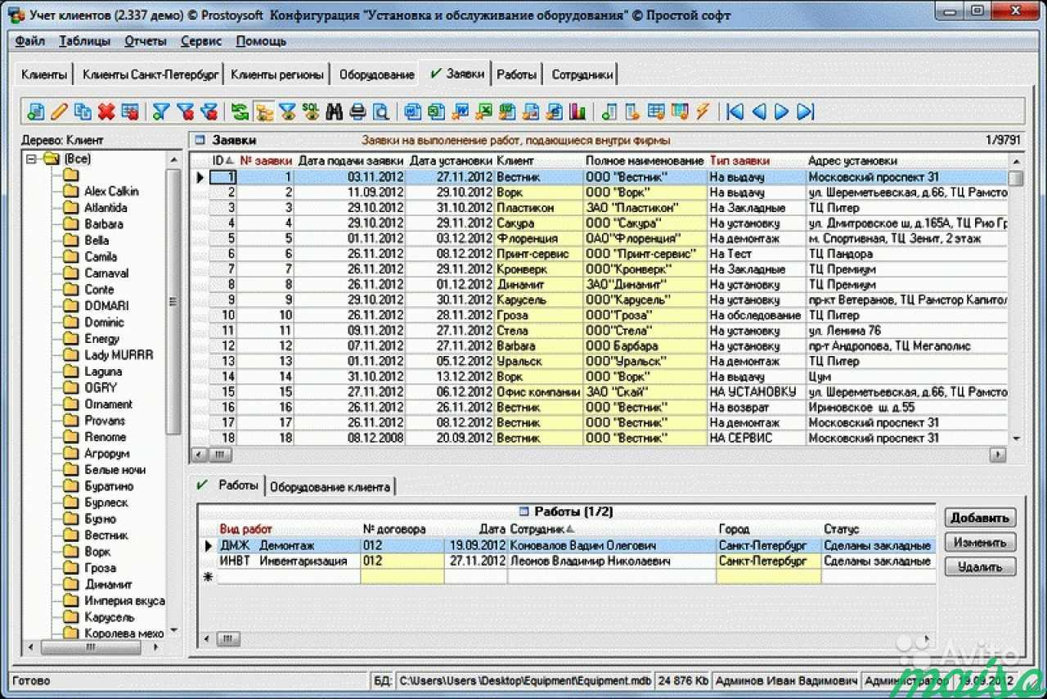
Рисунок 1 -Система учёта товаров в сервисном центре

Роль электронной системы учета в сервисных центрах:
В современных сервисных центрах электронная система учета (ИСУ) играет важную роль в оптимизации и автоматизации управления процессами обслуживания клиентов. ИСУ представляет собой комплекс программных и аппаратных средств, которые позволяют эффективно управлять информацией о заявках клиентов, ресурсах, времени выполнения работ, контролировать качество обслуживания и осуществлять анализ данных для принятия обоснованных решений.
Одной из ключевых функций ИСУ является отслеживание заявок. С помощью системы можно легко и точно регистрировать и классифицировать заявки клиентов, создавать электронные журналы и базы данных с необходимой информацией. Это позволяет предоставить более оперативное обслуживание и точную информацию о статусе заявки.
ИСУ также обеспечивает учет времени и ресурсов, что позволяет сервисным центрам эффективно планировать и распределять ресурсы, контролировать выполнение работ и соблюдение сроков. Система автоматически регистрирует время, затраченное на выполнение определенных операций, и позволяет проводить анализ эффективности работы сотрудников и распределение нагрузки. Оптимизация процесса обслуживания и сокращение времени ожидания клиентов
Благодаря системе учета, сервисные центры могут обеспечить более высокую эффективность работы, повысить уровень обслуживания и удовлетворенность клиентов.

Преимущества и недостатки электронной системы учета в сервисных центрах:
Преимущества | Недостатки
Автоматизация и эффективность: ИСУ позволяет автоматизировать многие рутинные процессы в сервисных центрах, что сокращает время выполнения задач и повышает эффективность работы. Автоматическое учетное оборудование и системы управления заявками устраняют необходимость вручную вводить и обрабатывать данные, что снижает вероятность ошибок и ускоряет процесс обслуживания клиентов. | Сложность внедрения: Внедрение ИСУ требует времени и ресурсов для обучения персонала, настройки системы и переноса данных из старых систем учета. Это может вызвать некоторые сложности и задержки в начале работы с системой.
Улучшенная слежение и контроль: ИСУ предоставляет возможность точного отслеживания и контроля процессов обслуживания клиентов. Менеджеры и руководители сервисных центров могут легко мониторить заявки, прогресс выполнения работ, доступность ресурсов и контролировать соблюдение сроков [4]. Это позволяет оперативно реагировать на изменения и оптимизировать рабочие процессы. | Зависимость от технической инфраструктуры: ИСУ требует надежной и стабильной технической инфраструктуры, включая компьютеры, сеть, серверы и базы данных. Неполадки или отказы в работе этой инфраструктуры могут привести к проблемам в функционировании системы.
Улучшенное управление ресурсами: ИСУ помогает оптимизировать использование ресурсов в сервисных центрах. Система предоставляет информацию о наличии запасных частей, инструментов и других ресурсов, что позволяет более эффективно планировать и использовать эти ресурсы. Это снижает затраты на складирование и повышает доступность необходимых компонентов для обслуживания клиентов. | Высокие затраты: Внедрение и поддержка ИСУ могут быть связаны с значительными затратами, включая приобретение лицензий на программное обеспечение, обновления системы, обучение персонала и техническую поддержку. Это может быть финансово нагружающим для небольших сервисных центров.
Улучшенное управление данными и аналитика: ИСУ предоставляет централизованное хранение данных о клиентах, заявках, выполненных работах и других параметрах. Это облегчает доступ и анализ информации, позволяя выявлять тенденции, проблемные области и возможности для улучшения сервисных процессов. Аналитические инструменты в системе позволяют выявлять причины возникновения проблем и оптимизировать работу сервисного центра. | Потенциальные проблемы безопасности: ИСУ содержит большое количество конфиденциальных данных о клиентах и работах, поэтому безопасность системы и защита данных должны быть высокого уровня. Недостаточные меры безопасности могут привести к утечкам данных или несанкционированному доступу, что может нанести серьезный ущерб репутации сервисного центра.

Электронная система учета в сервисных центрах обеспечивает ряд значительных преимуществ и выгод. Она позволяет повысить качество обслуживания клиентов, улучшить эффективность работы сервисного центра и снизить затраты. Кроме того, система предоставляет ценные аналитические данные, которые помогают принимать управленческие решения и планировать будущее развитие.

Основные функциональные возможности электронной системы учета в сервисных центрах:
Учет и отслеживание заявок: ИСУ позволяет регистрировать, классифицировать и отслеживать заявки клиентов. Она обеспечивает централизованное хранение информации о заявках, включая их статус, приоритет, сроки выполнения и другие важные детали. Это помогает в управлении и контроле текущих и предстоящих задач.

Управление ресурсами: Система предоставляет возможность эффективного управления ресурсами, такими как оборудование, материалы, инструменты и персонал. Она помогает отслеживать доступность ресурсов, их использование, резервирование и планирование, что способствует оптимальному распределению ресурсов и предотвращению перекрытий или недостатка.
Учет времени и задач: ИСУ позволяет регистрировать время, затраченное на выполнение каждой задачи и операции. Это помогает в определении эффективности работы, оценке производительности сотрудников и оптимизации процессов. Система также обеспечивает возможность планирования задач, контроля их выполнения в установленные сроки.
Контроль качества: ИСУ предоставляет инструменты для контроля и обеспечения качества обслуживания. Система позволяет устанавливать стандарты качества, отслеживать выполнение работ согласно установленным требованиям и проводить проверки и аудиты для обнаружения потенциальных проблем и улучшения качества обслуживания
Предоставление аналитической информации для принятия управленческих решений
Электронная система учета в сервисных центрах предоставляет широкий спектр функциональных возможностей, включая регистрацию и учет клиентов, планирование и управление задачами, а также генерацию отчетов и аналитических данных. Эти возможности позволяют эффективно организовать работу сервисного центра, повысить качество обслуживания и принимать обоснованные управленческие решения на основе аналитической информации. [2]

Техническая реализация электронной системы учета включает следующие этапы:

Иерархия внедрения информационной системы
1. | Анализ требований и выбор системы | На этом этапе определяются требования к системе учета на основе потребностей и целей сервисного центра. Проводится анализ функциональности различных ЭСУ и выбирается подходящая система, учитывая бюджет, масштаб сервисного центра и другие факторы.
2. | Планирование и проектирование системы | На этом этапе разрабатывается план внедрения системы учета. Определяются основные модули и функциональные блоки системы, проектируется структура базы данных, разрабатываются схемы и интерфейсы пользовательского интерфейса.
3. | Разработка и настройка системы | Этот этап включает разработку и настройку программного обеспечения, необходимого для работы ЭСУ. Программисты и системные аналитики создают и настраивают базу данных, разрабатывают функциональность системы, включая модули учета заявок, управления ресурсами, контроля качества и другие.
4. | Тестирование и отладка системы | После разработки системы проводится ее тестирование для проверки правильности работы и выявления возможных ошибок или несоответствий требованиям. При необходимости вносятся корректировки и исправления для обеспечения стабильной работы системы.
5. | Внедрение и обучение персонала | На этом этапе система учета внедряется в реальной среде сервисного центра. Проводится обучение персонала по использованию системы, объясняются ее основные функции и процессы. Также осуществляется импорт данных из старых систем учета в новую систему.

Рисунок 2 – Статистические данные за последние несколько лет по применению систем на предприятиях

Примеры успешной реализации электронной системы учета в сервисных центрах позволяют наглядно продемонстрировать преимущества и результаты внедрения такой системы [1]. Один из таких примеров может быть кейс компании X, где описывается процесс внедрения и использования электронной системы учета в их сервисном центре. В рамках этого кейс можно рассмотреть следующие аспекты:
Описание компании X и ее сервисного центра.
Постановка задачи и необходимость внедрения электронной системы учета.
Описание процесса выбора программного обеспечения и его настройки под требования компании.
Интервью с представителем сервисного центра, где он рассказывает о положительных изменениях после внедрения системы, таких как повышение эффективности работы, сокращение времени ожидания клиентов и улучшение контроля над выполнением задач.
Сравнение результатов до и после внедрения системы, например, сравнение времени обработки заявок, качества обслуживания или снижения затрат.
Приведение конкретных примеров успешной реализации электронной системы учета в сервисных центрах поможет подтвердить эффективность и значимость таких систем, а также привлечь внимание читателей к практическим результатам внедрения данного решения.

Заключение:
В ходе исследования электронной системы учета в сервисных центрах мы рассмотрели ее значимость и основные преимущества, функциональные возможности, техническую реализацию и успешные примеры внедрения. Внедрение ЭСУ приводит к повышению эффективности рабочих процессов и операционной деятельности. Автоматизация учета и обработки данных сокращает временные задержки, связанные с ручным вводом и обработкой информации. Результатом является повышение производительности и снижение затрат времени.
Вывод. Электронная система учета играет важную роль в эффективном функционировании сервисных центров. Она позволяет автоматизировать процессы учета клиентов и их обращений, оптимизировать расписание и назначение задач на работников, а также улучшить контроль за выполнением задач и обработкой обращений клиентов.
Преимущества и выгоды электронной системы учета включают улучшение качества обслуживания клиентов и сокращение времени ожидания, повышение эффективности работы сервисных центров и снижение затрат, а также предоставление аналитических данных для принятия управленческих решений.
Основные функциональные возможности электронной системы учета включают регистрацию и учет клиентов и их обращений, планирование и управление задачами и ресурсами, а также генерацию отчетов и аналитических данных.
Техническая реализация электронной системы учета включает выбор и настройку программного обеспечения, интеграцию с другими информационными системами, обучение сотрудников и внедрение системы в рабочий процесс.
Примеры успешной реализации электронной системы учета подтверждают ее эффективность и положительное влияние на работу сервисных центров. Они демонстрируют улучшение качества обслуживания клиентов, сокращение времени ожидания и повышение контроля над выполнением задач.
В целом, электронная система учета имеет значимость для повышения эффективности работы и улучшения качества обслуживания в сервисных центрах. Перспективы развития и дальнейшего использования таких систем включают интеграцию более сложных алгоритмов машинного обучения, расширение функциональности, а также персонализацию и индивидуальную настройку инструментов на основе предпочтений пользователей. Электронные системы учета продолжат развиваться и станут неотъемлемой частью современных сервисных центров.

Литература
- Книга: "Управление сервисными центрами: стратегии и методы" - автор Иванов А.В.
- Книга: "Эффективность электронных систем учета в сервисных центрах" - автор Петров В.С.
3. "Автоматизация делопроизводства в организации" - Автор: Григорьева Е.Н.
4. "Информационные технологии в управлении сервисной деятельностью" - Авторы:
Виноградов В.И., Милованова Е.А.
5. "Управление информацией и знаниями в сервисных организациях" - Автор: Замятина И.В.

Электронный ресурс
Научная статья: "Оптимизация бизнес-процессов в сервисных центрах с помощью электронной системы учета" - автор Козлова О.А.
Научная статья: "Автоматизированные системы учета в сервисных центрах: особенности внедрения и использования" - автор Смирнова Е.Н.

Gorelkin N.V
Electronic accounting system in the service center

Abstract: This article examines the implementation of an electronic accounting system in the northern centers. The introduction raises the question of the need for an effective accounting system in the northern regions, where special climatic conditions and remoteness create special challenges for accounting and accounting. Special attention is paid to the advantages of electronic accounting systems, including automation of processes, improving the accuracy and reliability of data, ease of access and information management. The article discusses the practical implementation of an electronic accounting system in the northern centers, including the selection of suitable software, configuration and adaptation of the system to the specific needs of the region. The specifics of the implementation of the accounting system in the conditions of the northern regions, including ensuring the reliability of communication, data protection and staff training, are also discussed. In conclusion, the results are summarized and the importance of electronic accounting systems in the northern centers for improving the efficiency and quality of accounting and accounting is emphasized.

Keywords: service centers, automation, customer accounting, requests, data registration, online recording, status tracking

Information about the author
Gorelkin Nikita Valerievich (Moscow, Russia) – student, engineer, PAO AEROFLOT. Ul Dmitrievskogo d 17
Bibliographic list in English
1."Service Center Management: Strategies and Methods" - Author: Ivanov A.V.
2."Efficiency of Electronic Accounting Systems in Service Centers" - Author: Petrov V.S.
3."Automation of Document Flow in Organizations" - Author: Grigoryeva E.N.
4."Information Technology in Service Management" - Authors: Vinogradov V.I., Milovanova E.A.
5."Information and Knowledge Management in Service Organizations" - Author: Zamyatina I.V.

Scientific Articles
Scientific Article: "Optimization of Business Processes in Service Centers Using an Electronic Accounting System" - Author: Kozlova O.A.
Scientific Article: "Automated Accounting Systems in Service Centers: Implementation and Usage Features" - Author: Smirnova E.N.

